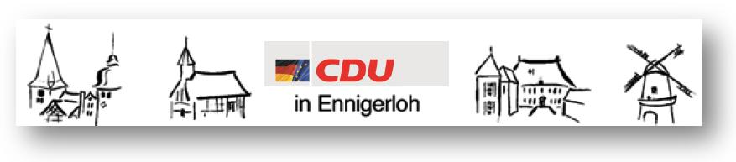 Fraktion Ennigerloh privat 025 24/950 243 Fax: 02524/950 139
Vors. Georg Aufderheide Büro 025 24/950 139 e-mail:
mobil 0173/522 5474 info@aw-holzbau.de

CDU Fraktion Ennigerloh, Beesen 14, 59320 Ennigerloh Ennigerloh, 12.11.2019
Stadt Ennigerloh
z. Hd. Herrn Bürgermeister Lülf
Marktplatz 1

59320 Ennigerloh

Sehr verehrter Herr Bürgermeister Lülf,

Hiermit beantragen wir das Thema Abfallgebühren (Gebührenkalkulation und Satzungsbeschluss) zur erneuten Abstimmung in die Tagesordnung der Ratssitzung am 16.12.2019 aufzunehmen.

Einleitend ist festzustellen – ein Gebührenhaushalt definiert einen organisatorisch abgegrenzten Leistungsbereich (hier die Abfallgebühren der Stadt Ennigerloh) der öffentlichen Verwaltung, bei dem die Kosten der Leistungserstellung vollständig durch die Gebühren abgedeckt werden.
In dem Fall der Abfallgebühren der Stadt Ennigerloh prüft der zuständige Fachausschuss die Gebührenkalkulation der Verwaltung auf sachliche Richtigkeit und empfiehlt dem Rat den Satzungsbeschluss mit den ermittelten Entsorgungskosten. Die sachliche Richtigkeit konnte im Ausschuss festgestellt werden.
Hieraus ergibt sich, die BürgerInnen der Stadt zahlen die anfallenden Abfallgebühren vollständig, wenn nicht unmittelbar im Jahr der Leistungserstellung, dann in den Folgejahren durch die Auflösung der zu bildenden Sonderrückstellung. Durch den Ratsbeschluss vom 28.10.2019 ist die Kämmerin verpflichtet, für die entstehende Gebührenunterdeckung 2020 in Höhe von ca. € 185.000 eine Sonderrückstellung zu bilden und diese eliminiert nicht der städtische Haushalt 2020, sondern diese muss der Gebührenzahler durch die Auflösung in den folgenden drei Jahren bezahlen. Die Gebührenerhöhung wird also durch diesen Ratsbeschluss in den Folgejahren noch höher als der Verwaltungsvorschlag für 2020, zumal sich auch die Einflussfaktoren (z.B. Erhöhung der Deponiegebühren) durch diesen nicht verändern lassen. Die maßgebende Einflussgröße für die deutliche Erhöhung der Abfallgebühren 2020 ist die Erhöhung der Deponiegebühren seitens der AWG – für Hausmüll, Sperrmüll und Bioabfall um 27,7% und für Baum- und Strauchschnitt um 17,9% – welche im Kreistag diskutiert und beschlossen worden ist. Festzuhalten ist hier aber auch, die seitens der Verwaltung vorgeschlagenen Abfallgebühren für 2020 befinden sich unter dem Niveau von 2010, bei einer 80 ltr. Restmülltonne um 0,19% günstiger und bei einer 120 ltr. Biotonne sogar um 20,83% günstiger.
Als Fazit zu dem Mehrheitsbeschluss im Rat stellt die CDU heraus: mit ihrer Entscheidung gegen die von der Verwaltung vorgeschlagene Erhöhung der Abfallgebühren haben die SPD, fwg und GAL den BürgerInnen der Stadt Ennigerloh keine Kostenerleichterung verschafft, ganz im Gegenteil. Die Rückstellung für die Gebührenunterdeckung belastet den städtischen Haushalt in 2020 und die Gebührenzahler tragen den entstehenden Fehlbetrag mit Ihren Abfallgebühren aufgrund der Auflösung der Sonderrückstellung in den Folgejahren – kurz: die BürgerInnen müssen die Abfallgebühren zeitverschoben aber in voller Höhe zahlen!

.

Mit freundlichem Gruß

gez.
Georg Aufderheide Dietmar Schulte
Fraktionsvorsitzender Rats- und Ausschußmitglied

